BỘ CÔNG THƯƠNG

TRƯỜNG ĐẠI HỌC CÔNG NGHIỆP THÀNH PHỐ HỒ CHÍ MINH

**KHOA CÔNG NGHỆ THÔNG TIN**



MÔN: HỆ THỐNG VÀ CÔNG NGHỆ WEB

**BÁO CÁO TIỂU LUẬN**

**ĐỀ TÀI:**

**WEB GIỚI THIỆU, BÁN THỜI TRANG NỮ TRỰC TUYẾN**

Lớp học phần: DHCNTT17A – 420300214501

Giáo viên hướng dẫn: Từ Thị Xuân Hiền

Nhóm: 8

|  |  |  |
| --- | --- | --- |
| **STT** | **HỌ VÀ TÊN** | **MSSV** |
| **1** | Nguyễn Thành Luân | 21041791 |
| **2** | Phùng Anh Minh | 21046541 |
| **3** | Trần Thị Ánh Minh | 21138691 |
| **4** | Huỳnh Văn Ngà | 21125581 |
| **5** | Nguyễn Thị Kim Ngọc | 20025251 |

Thành phố Hồ Chí Minh, tháng 04 năm 2023

**NHẬN XÉT:**

PHỤ LỤC

**CHƯƠNG 1: GIỚI THIỆU ĐỀ TÀI** 5

1.1 Mô tả: 5

1.2 Mục đích: 5

1.3 Chức năng của hệ thống: 5

**CHƯƠNG 2: PHÂN TÍCH ỨNG DỤNG** 6

2.1 Layout 6

2.1.1 Trang đăng nhập 6

2.1.2 Trang đăng ký 6

2.1.3 Trang chủ 7

2.1.4 Trang chi tiết sản phẩm 8

2.1.5 Trang giỏ hàng 10

2.1.6 Trang đặt hàng 11

2.1.7 Trang sản phẩm áo 12

2.1.8 Trang sản phẩm quần 13

2.1.9 Trang sản phẩm váy 14

2.1.10 Trang xu hướng 14

2.1.11 Trang SiteMap 15

2.1.12 Trang team 16

2.2 SiteMap 18

**CHƯƠNG 3: XÂY DỰNG ỨNG DỤNG 18**

3.1 Trang đăng nhập 18

3.2 Trang đăng ký 18

3.3 Trang chủ 19

3.4 Trang chi tiết sản phẩm 21

3.5 Trang giỏ hàng 22

3.6 Trang đặt hàng 22

3.7 Trang sản phẩm áo 23

3.8 Trang sản phẩm quần 25

3.9 Trang sản phẩm váy 26

3.10 Trang xu hướng 27

3.11 Trang SiteMap 27

3.12 Trang team 27

**CHƯƠNG 4: KẾT LUẬN – HƯỚNG PHÁT TRIỂN 29**

4.1 Kết quả đạt được 29

4.2 Hạn chế của ứng dụng web 29

4.3 Hướng phát triển 29

4.4 Bảng Phân công - Đánh giá công việc 29

# **CHƯƠNG 1: GIỚI THIỆU ĐỀ TÀI**

* 1. **Mô tả:**

Website giới thiệu, bán thời trang nữ trực tuyến là một cửa hàng thương mại điện tử, nơi mà các sản phẩm có thể được chọn lựa và đặt mua dễ dàng thông qua Internet. Khách hàng có thể tìm kiếm và chọn các sản phẩm quan tâm. Khách hàng có thể xem thông tin chi tiết của các mặt hàng, khách hàng cũng có thể so sánh các mặt hàng cùng loại của các nhà sản xuất khác nhau để chọn sản phẩm phù hợp nhất trước khi quyết định đặt hàng. Các sản phẩm đã chọn được đưa vào giỏ hàng. Tại thời điểm thanh toán, các mặt hàng trong giỏ hàng sẽ được trình bày dưới dạng đơn đặt hàng. Khi đó khách hàng phải cung cấp các thông tin để hoàn thành giao dịch. Khách hàng cũng có thể gửi phản hồi cho người bán. Website phải có giao diện thân thiện với người dùng, thời gian đáp trả nhanh, thông tin được bảo mật, độ tin cậy cao, …

* 1. **Mục đích:**
* Giới thiệu đầy đủ các thông tin về thời trang nữ như tên thương hiệu, giá cả, màu sắc, kích thước, khuyến mãi … Giúp khách hàng có thể tìm kiếm, mua được phù hợp với nhu cầu của mình chỉ bằng một vài lần click chuột trên chiếc máy tính có kết nối Internet mà không cần đến trực tiếp cửa hàng như vậy tiết kiệm thời gian và chi phí cho khách hàng.
* Hỗ trợ khách hàng thanh toán một cách dễ dàng theo nhiều hình thức như: thanh toán bằng tiền mặt, thanh toán bằng chuyển khoản trực tiếp
  1. **Chức năng của hệ thống:**
* Hệ thống có giao diện thân thiện dễ nhìn, cập nhật nhiều tính năng mới.
* Các chức năng trong trang web được tối ưu, đảm bảo khách hàng thực hiện các thao tác trên website dễ dàng.
* Hệ thống quản lý chặt chẽ thông tin của khách hàng.

# **CHƯƠNG 2: PHÂN TÍCH ỨNG DỤNG**

1. **Layout**
2. **Trang đăng nhập**

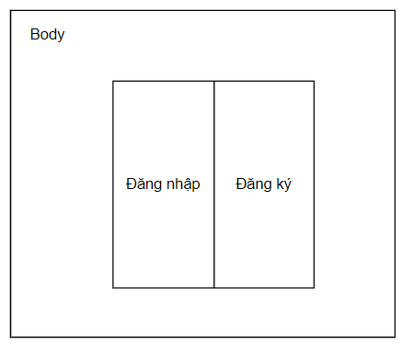

* Đăng nhập chứa button đăng nhập, liên kết về trang chủ, liên kết đến trang quên mật khẩu, liên kết đến facebook, twitter, instagram, tên tài khoản, mật khẩu
* Đăng ký chứa button đăng ký

1. **Trang đăng ký**

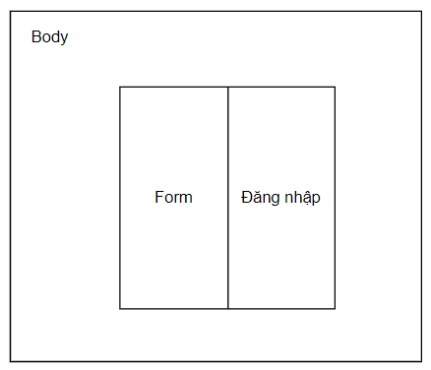

* ***Form:*** form đăng ký tài khoản gồm các trường nhập: họ tên, tên tài khoản, mật khẩu, nhập lại mật khẩu, số điện thoại, button tạo tài khoản
* Đăng nhập chứa liên kết về trang đăng nhập

1. **Trang chủ**

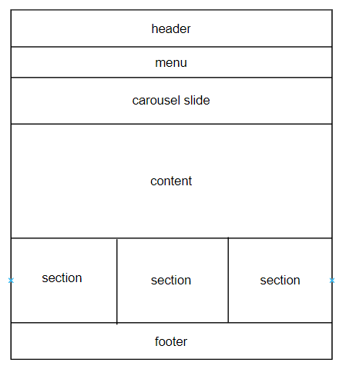

* Header chứa logo của shop, thanh tìm kiếm, button tìm kiếm, liên kết đến giỏ hàng, liên kết đến trang đăng nhập, liên kết đến trang đăng ký
* Menu chứa liên kết đến trang chủ, sản phẩm, xu hướng, sitemap, team
* Carousel slide chứa hình ảnh giới thiệu về sản phẩm của shop
* Content chứa danh sách các sản phẩm bán chạy, mỗi sản phẩm bao gồm hình ảnh, thông tin: tên sản phẩm, giá và button mua sản phẩm
* Section chứa các thông tin cam kết của shop, giá cả ưu đãi
* Footer chứa thông tin: địa chỉ, email, số điện thoại của shop, sitemap, facebook, titok, twitter, Instagram, Thành viên nhóm, Thông tin liên hệ, cách thức thanh toán, đối tác vận chuyển, đăng ký email để nhận tin nhắn từ shop

1. **Trang chi tiết sản phẩm**

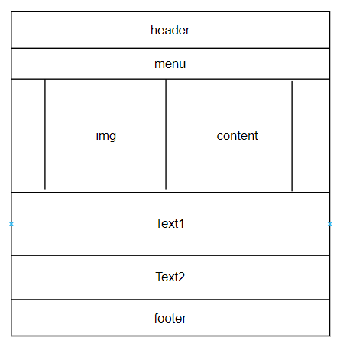

* Header chứa logo của shop, thanh tìm kiếm, button tìm kiếm, liên kết đến giỏ hàng, liên kết đến trang đăng nhập, liên kết đến trang đăng ký
* Menu chứa liên kết đến trang chủ, sản phẩm, xu hướng, sitemap, team
* Img chứa hình ảnh của sản phẩm
* Content chứa tên sản phẩm, giá, select kích thước, button tăng giảm số lượng, input số lượng, button thêm vào giỏ hàng
* Text1 chứa thông tin chi tiết của sản phẩm
* Text2 chứa thông tin mô tả từ shop
* Footer chứa thông tin: địa chỉ, email, số điện thoại của shop, sitemap, facebook, titok, twitter, Instagram, Thành viên nhóm, Thông tin liên hệ, cách thức thanh toán, đối tác vận chuyển, đăng ký email để nhận tin nhắn từ shop
  + 1. **Trang giỏ hàng**

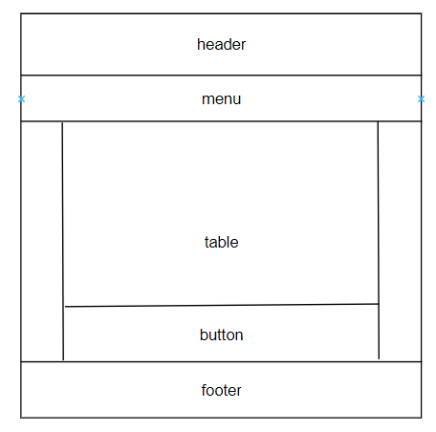

* Header chứa logo của shop, thanh tìm kiếm, button tìm kiếm, liên kết đến giỏ hàng, liên kết đến trang đăng nhập, liên kết đến trang đăng ký
* Menu chứa liên kết đến trang chủ, sản phẩm, xu hướng, sitemap, team
* Table chứa bảng danh sách các sản phẩm trong giỏ hàng
* Button chứa button đặt hàng
* Footer chứa thông tin: địa chỉ, email, số điện thoại của shop, sitemap, facebook, titok, twitter, Instagram, Thành viên nhóm, Thông tin liên hệ, cách thức thanh toán, đối tác vận chuyển, đăng ký email để nhận tin nhắn từ shop
  + 1. **Trang đặt hàng**

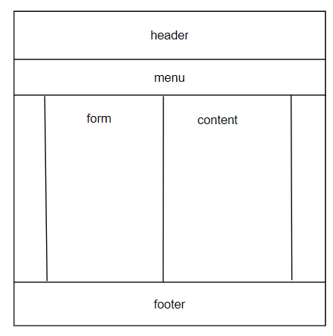

* Header chứa logo của shop, thanh tìm kiếm, button tìm kiếm, liên kết đến giỏ hàng, liên kết đến trang đăng nhập, liên kết đến trang đăng ký
* Menu chứa liên kết đến trang chủ, sản phẩm, xu hướng, sitemap, team
* Form chứa thông tin khách hàng: họ tên, giới tính, địa chỉ, khung giờ giao hàng, hình thức thanh toán
* Content chứa thông tin về sản phẩm trong giỏ hàng, button thanh toán
* Footer chứa thông tin: địa chỉ, email, số điện thoại của shop, sitemap, facebook, titok, twitter, Instagram, Thành viên nhóm, Thông tin liên hệ, cách thức thanh toán, đối tác vận chuyển, đăng ký email để nhận tin nhắn từ shop
  + 1. **Trang sản phẩm áo**

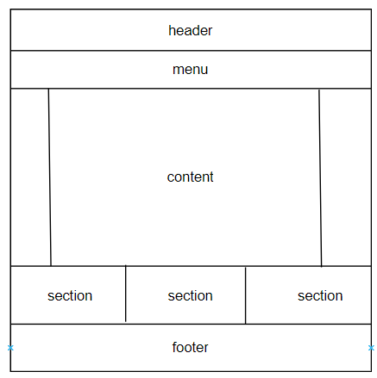

* Header chứa logo của shop, thanh tìm kiếm, button tìm kiếm, liên kết đến giỏ hàng, liên kết đến trang đăng nhập, liên kết đến trang đăng ký
* Menu chứa liên kết đến trang chủ, sản phẩm, xu hướng, sitemap, team
* Content chứa danh sách các sản phẩm áo, mỗi sản phẩm bao gồm hình ảnh, thông tin: tên sản phẩm, giá và button mua sản phẩm
* Section chứa các thông tin cam kết của shop, giá cả ưu đãi
* Footer chứa thông tin: địa chỉ, email, số điện thoại của shop, sitemap, facebook, titok, twitter, Instagram, Thành viên nhóm, Thông tin liên hệ, cách thức thanh toán, đối tác vận chuyển, đăng ký email để nhận tin nhắn từ shop
  + 1. **Trang sản phẩm quần**

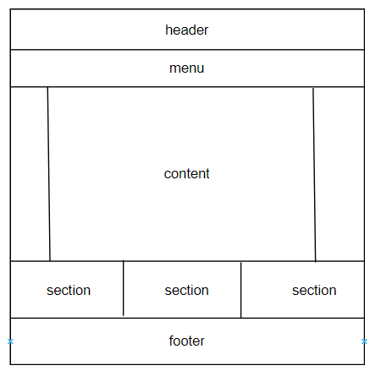

* Header chứa logo của shop, thanh tìm kiếm, button tìm kiếm, liên kết đến giỏ hàng, liên kết đến trang đăng nhập, liên kết đến trang đăng ký
* Menu chứa liên kết đến trang chủ, sản phẩm, xu hướng, sitemap, team
* Content chứa danh sách các sản phẩm quần, mỗi sản phẩm bao gồm hình ảnh, thông tin: tên sản phẩm, giá và button mua sản phẩm
* Section chứa các thông tin cam kết của shop, giá cả ưu đãi
* Footer chứa thông tin: địa chỉ, email, số điện thoại của shop, sitemap, facebook, titok, twitter, Instagram, Thành viên nhóm, Thông tin liên hệ, cách thức thanh toán, đối tác vận chuyển, đăng ký email để nhận tin nhắn từ shop
  + 1. **Trang sản phẩm váy**



* Header chứa logo của shop, thanh tìm kiếm, button tìm kiếm, liên kết đến giỏ hàng, liên kết đến trang đăng nhập, liên kết đến trang đăng ký
* Menu chứa liên kết đến trang chủ, sản phẩm, xu hướng, sitemap, team
* Content chứa danh sách các sản phẩm váy, mỗi sản phẩm bao gồm hình ảnh, thông tin: tên sản phẩm, giá và button mua sản phẩm
* Section chứa các thông tin cam kết của shop, giá cả ưu đãi
* Footer chứa thông tin: địa chỉ, email, số điện thoại của shop, sitemap, facebook, titok, twitter, Instagram, Thành viên nhóm, Thông tin liên hệ, cách thức thanh toán, đối tác vận chuyển, đăng ký email để nhận tin nhắn từ shop
  + 1. **Trang xu hướng**

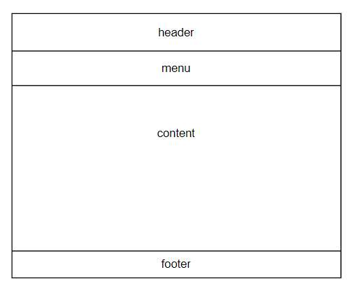

* Header chứa logo của shop, thanh tìm kiếm, button tìm kiếm, liên kết đến giỏ hàng, liên kết đến trang đăng nhập, liên kết đến trang đăng ký
* Menu chứa liên kết đến trang chủ, sản phẩm, xu hướng, sitemap, team
* Content chứa hình ảnh, chữ về xu hướng thời trang nữ
* Footer chứa thông tin: địa chỉ, email, số điện thoại của shop, sitemap, facebook, titok, twitter, Instagram, Thành viên nhóm, Thông tin liên hệ, cách thức thanh toán, đối tác vận chuyển, đăng ký email để nhận tin nhắn từ shop
  + 1. **Trang SiteMap**



* Header chứa logo của shop, thanh tìm kiếm, button tìm kiếm, liên kết đến giỏ hàng, liên kết đến trang đăng nhập, liên kết đến trang đăng ký
* Menu chứa liên kết đến trang chủ, sản phẩm, xu hướng, sitemap, team
* Content chứa các trang trong trang web
* Footer chứa thông tin: địa chỉ, email, số điện thoại của shop, sitemap, facebook, titok, twitter, Instagram, Thành viên nhóm, Thông tin liên hệ, cách thức thanh toán, đối tác vận chuyển, đăng ký email để nhận tin nhắn từ shop
  + 1. **Trang team**

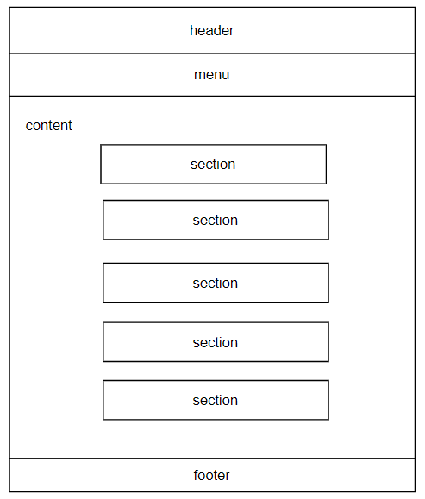

* Header chứa logo của shop, thanh tìm kiếm, button tìm kiếm, liên kết đến giỏ hàng, liên kết đến trang đăng nhập, liên kết đến trang đăng ký
* Menu chứa liên kết đến trang chủ, sản phẩm, xu hướng, sitemap, team
* Content chứa background image
* Section chứa image và thông tin của thành viên nhóm
* Footer chứa thông tin: địa chỉ, email, số điện thoại của shop, sitemap, facebook, titok, twitter, Instagram, Thành viên nhóm, Thông tin liên hệ, cách thức thanh toán, đối tác vận chuyển, đăng ký email để nhận tin nhắn từ shop

1. **SiteMap**

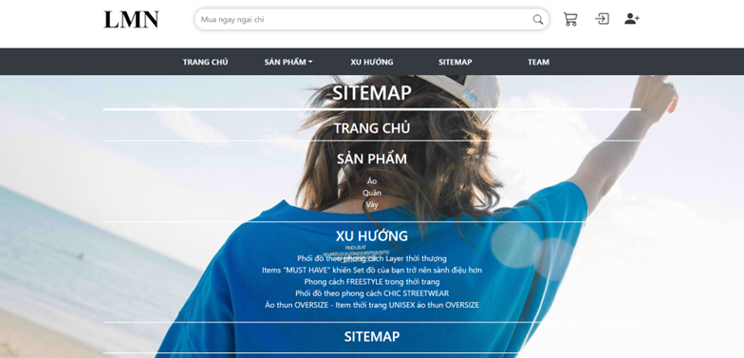

**CHƯƠNG 3: XÂY DỰNG ỨNG DỤNG**

* 1. **Trang đăng nhập**

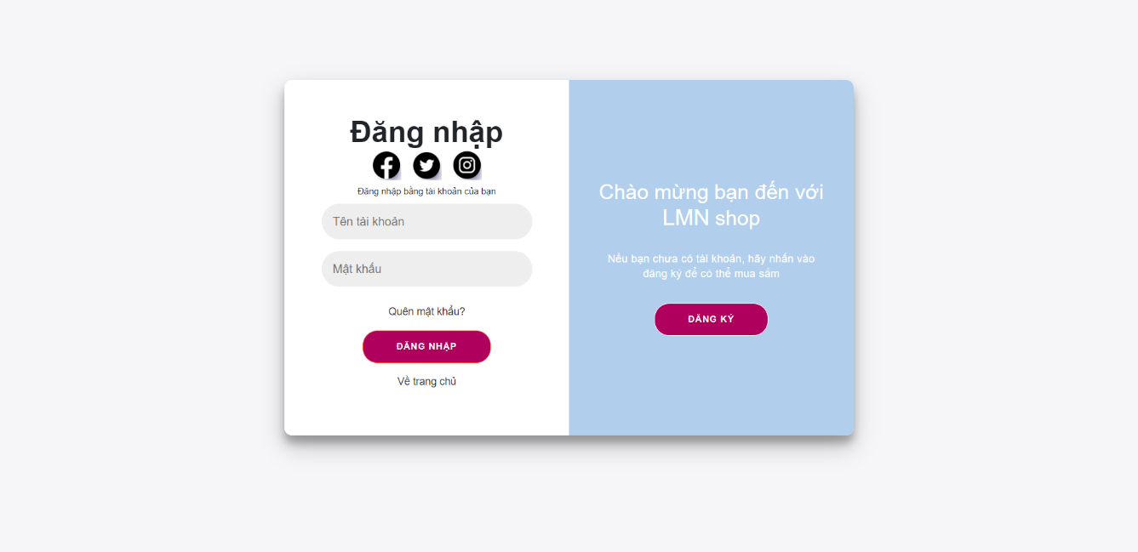

* 1. **Trang đăng ký**

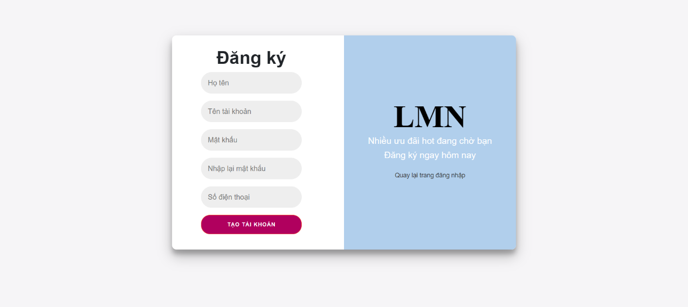

* 1. **Trang chủ**

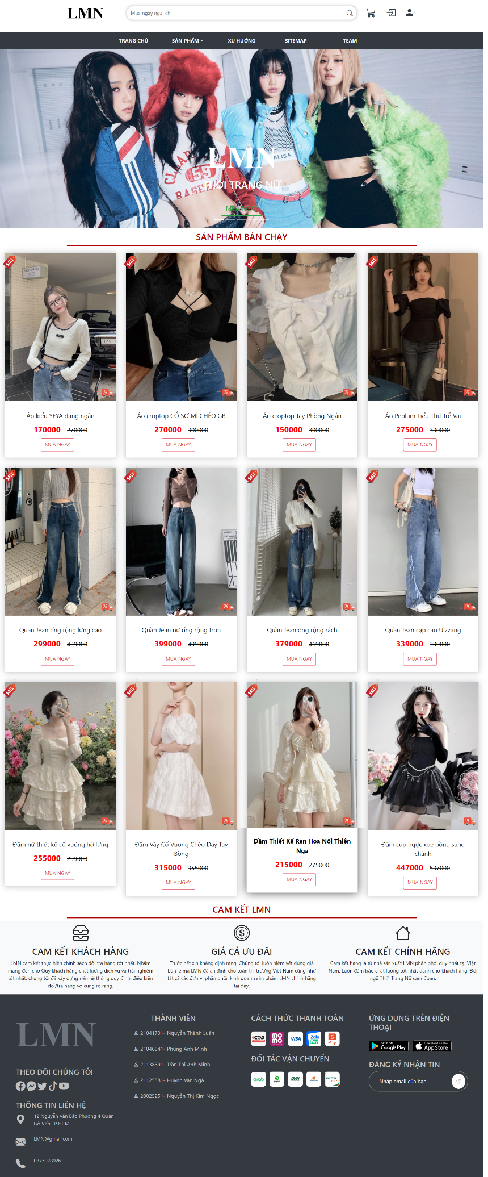

* 1. **Trang chi tiết sản phẩm**

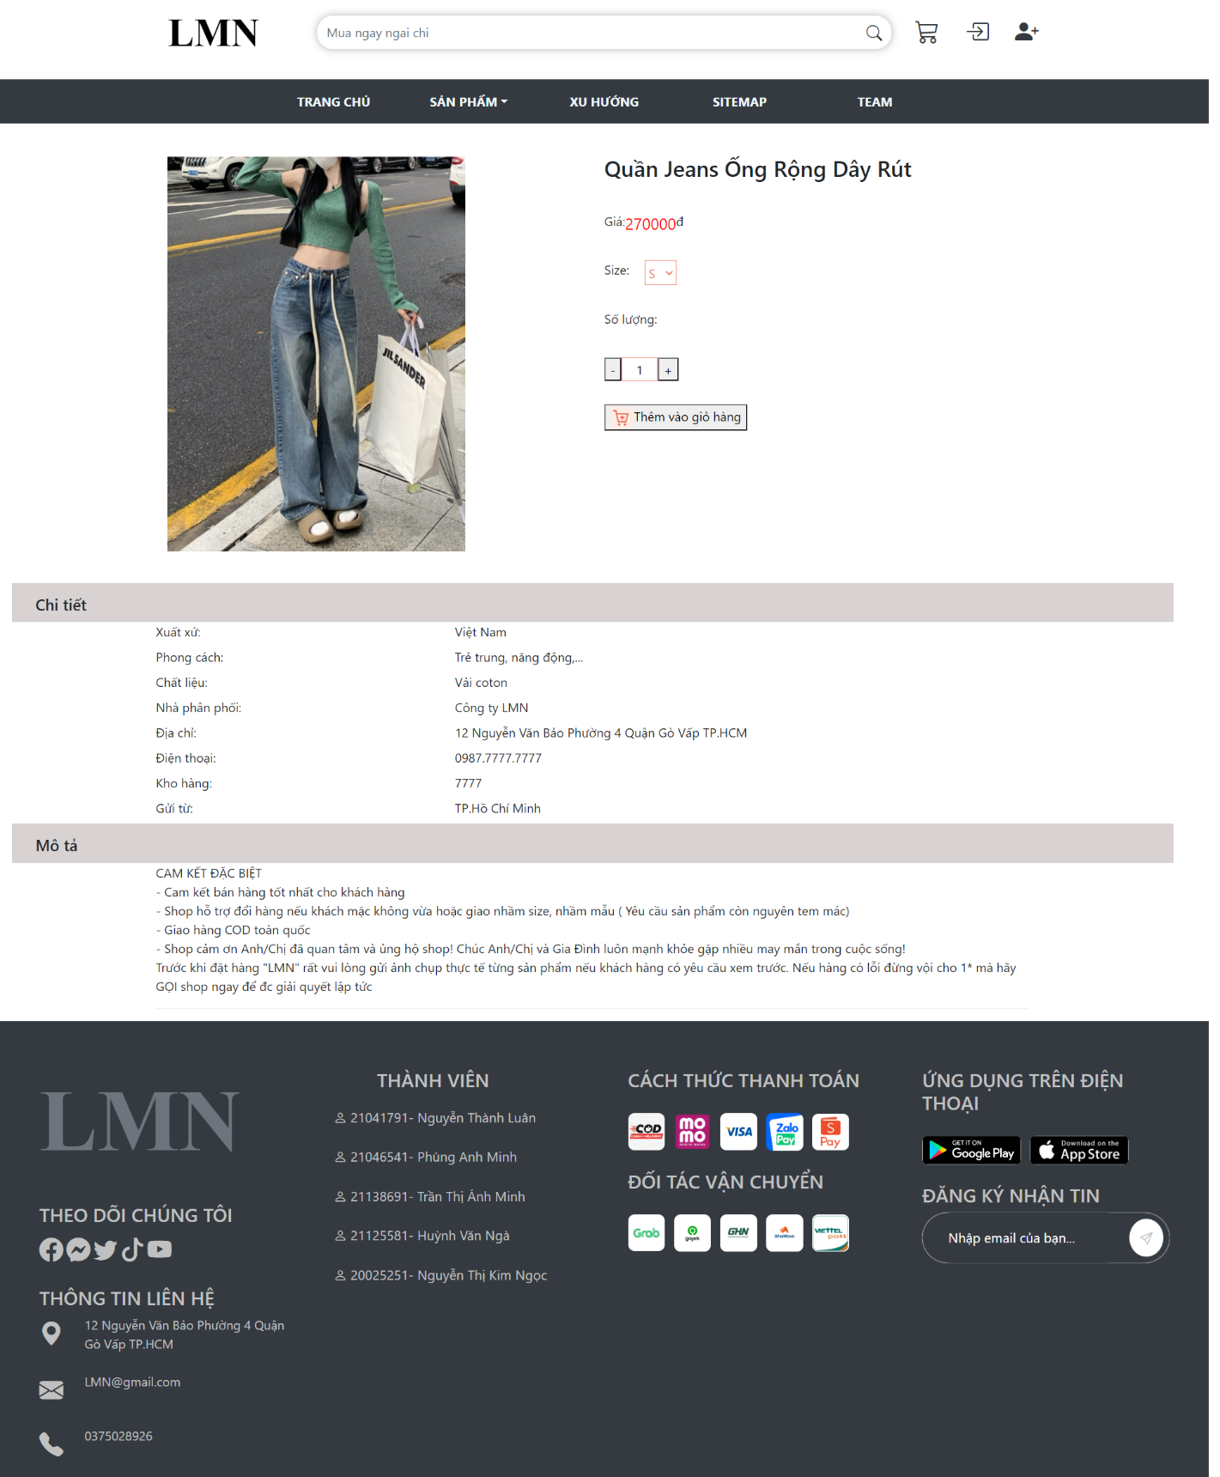

* 1. **Trang giỏ hàng**

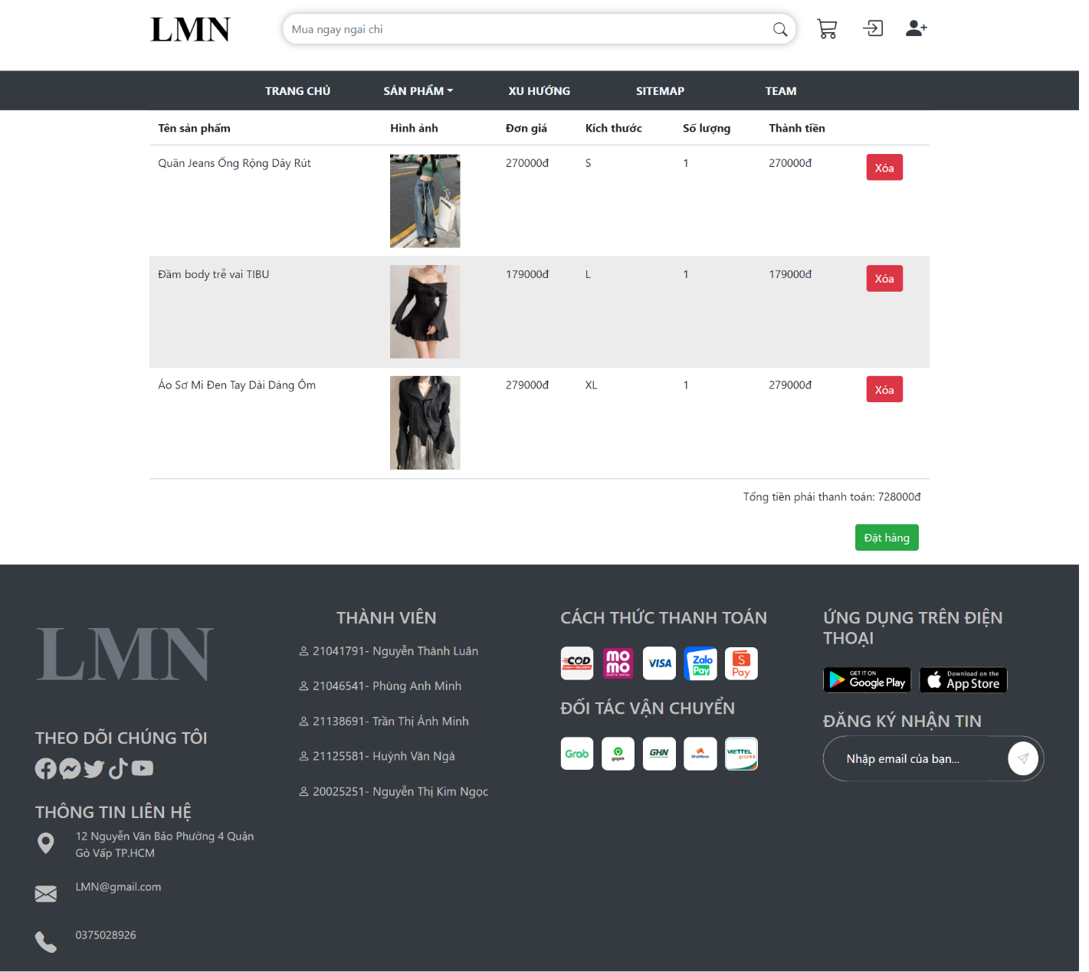

* 1. **Trang đặt hàng**

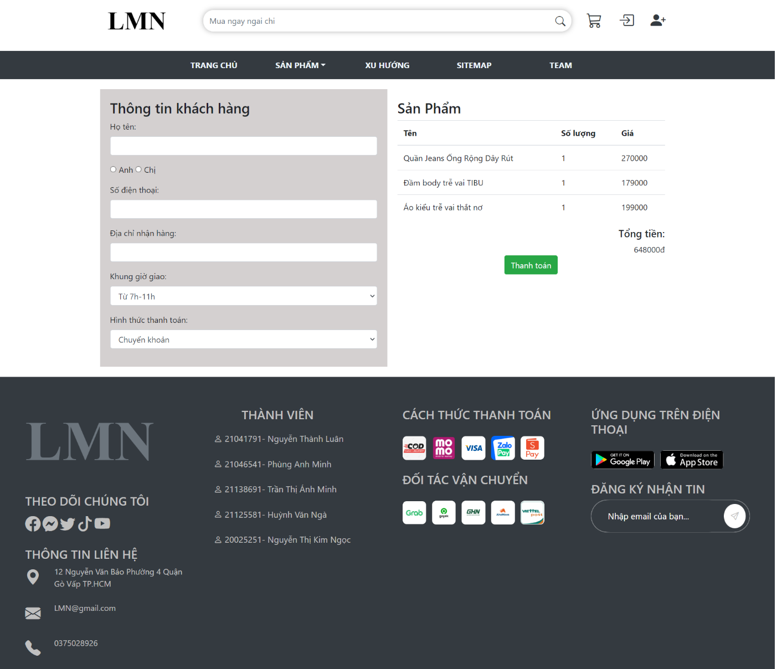

* 1. **Trang sản phẩm áo**

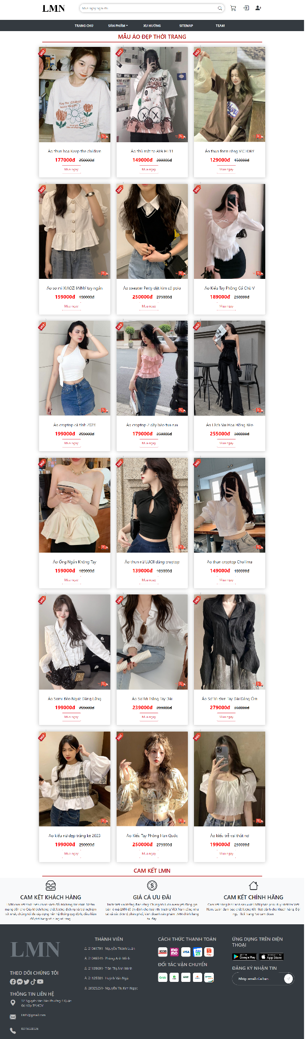

* 1. **Trang sản phẩm quần**

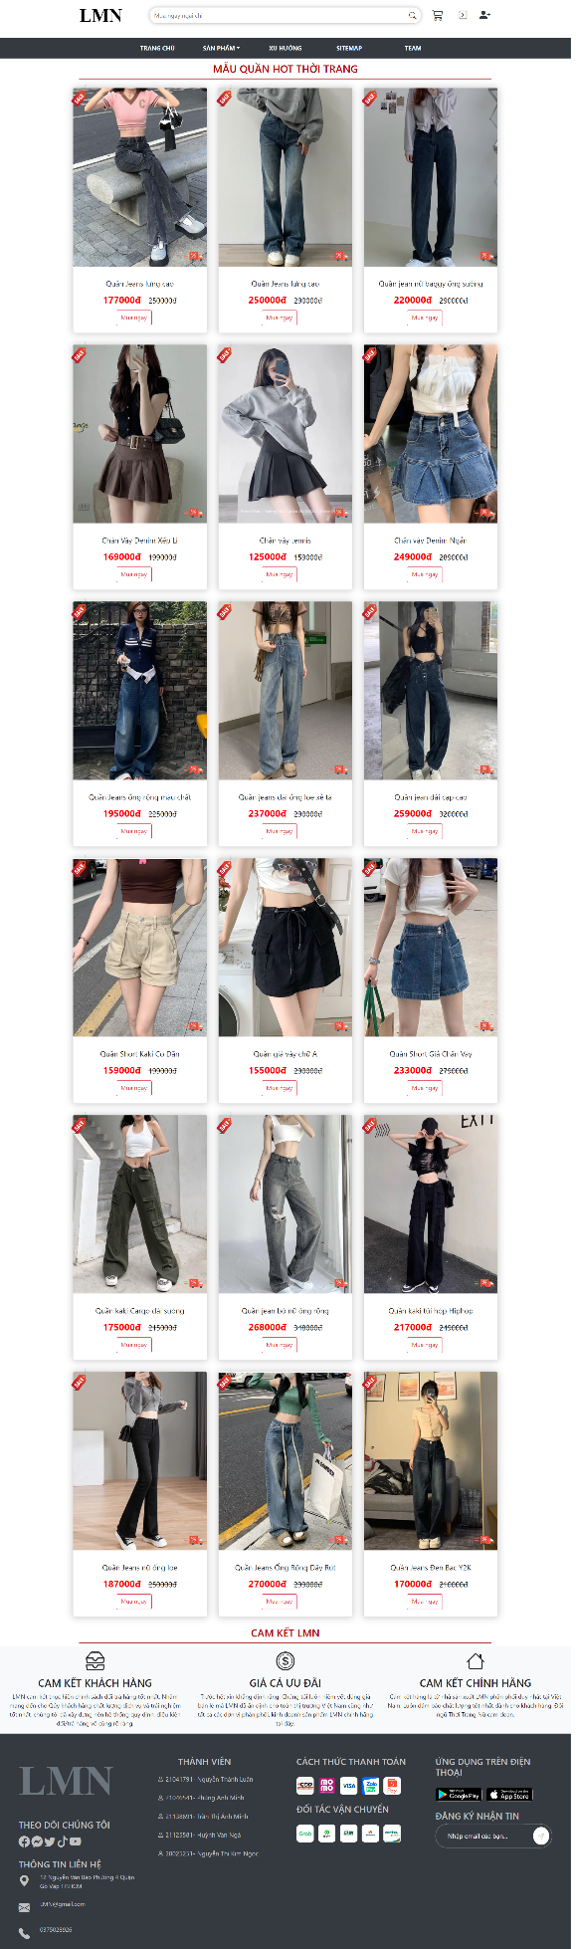

* 1. **Trang sản phẩm váy**

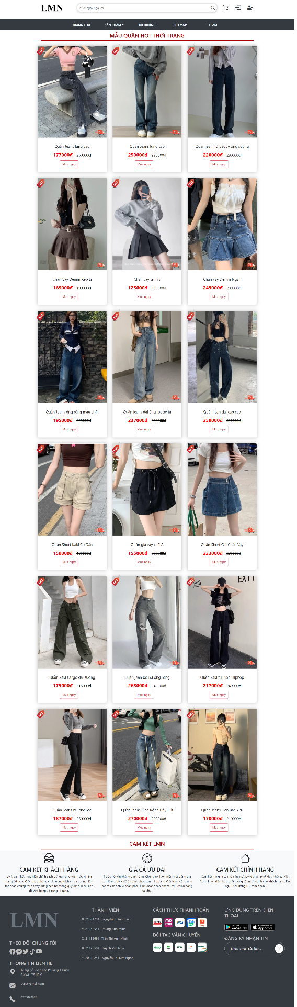

* 1. **Trang xu hướng**

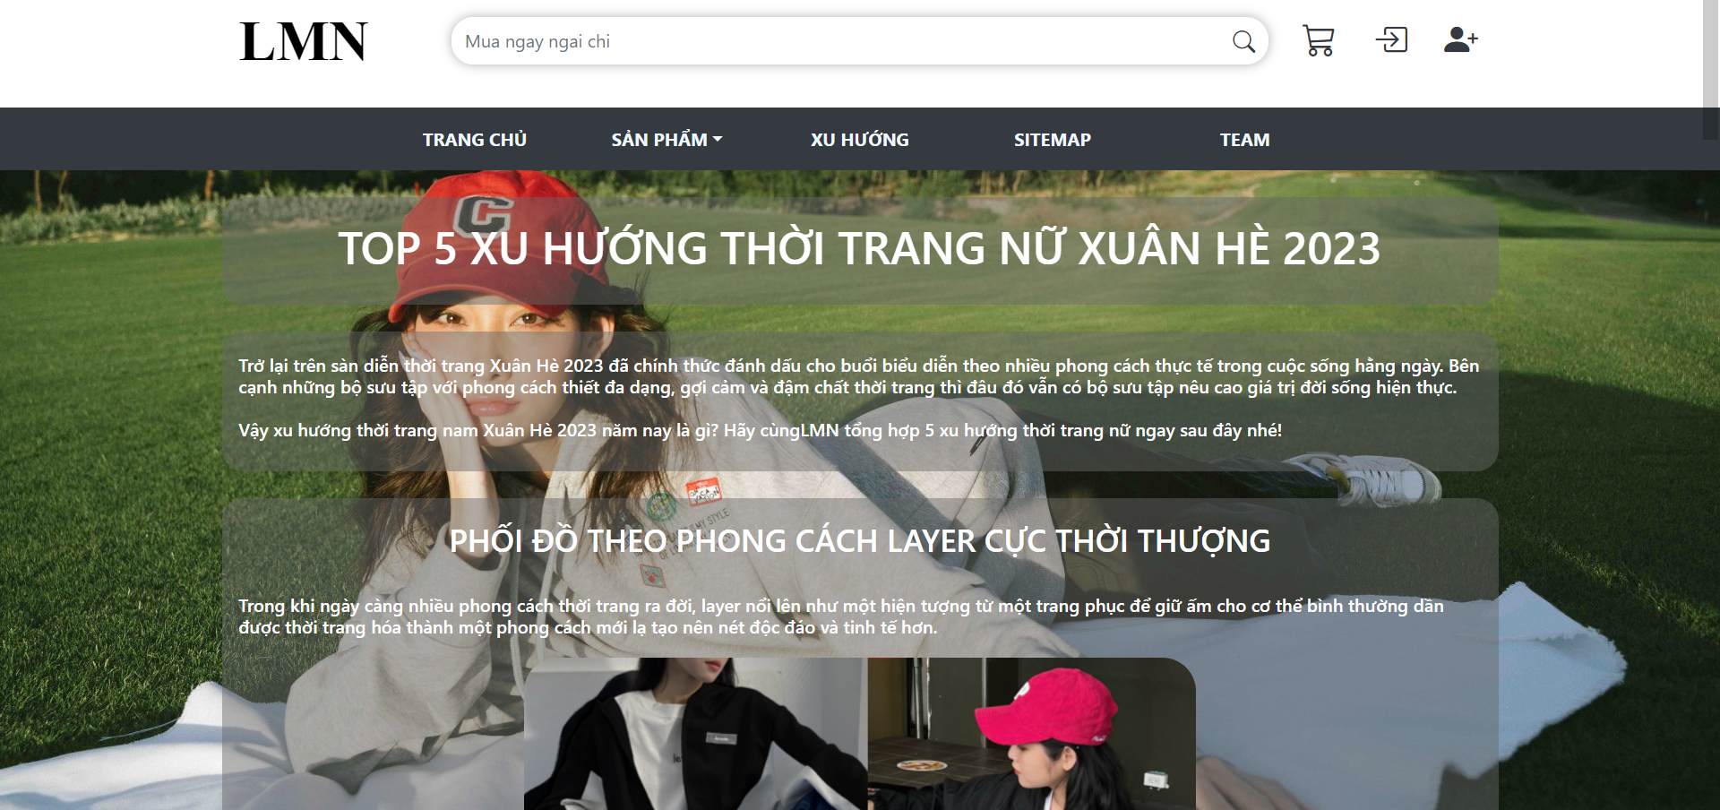

* 1. **Trang SiteMap**

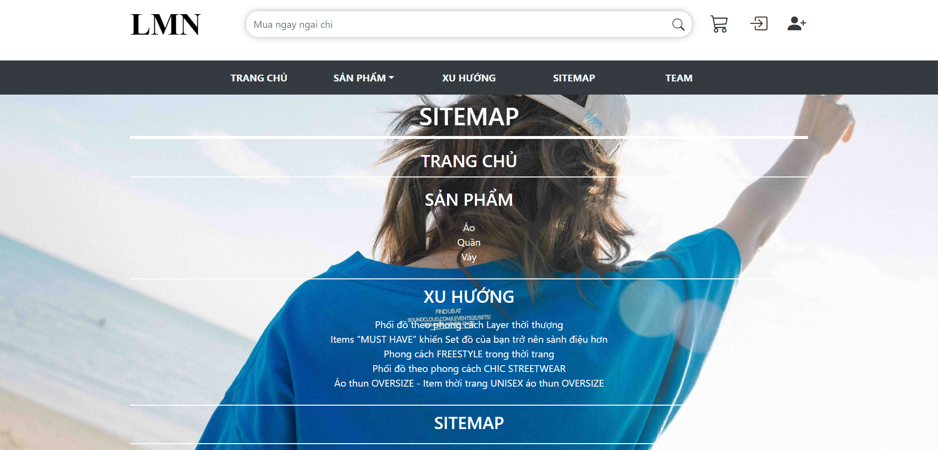

* 1. **Trang team**

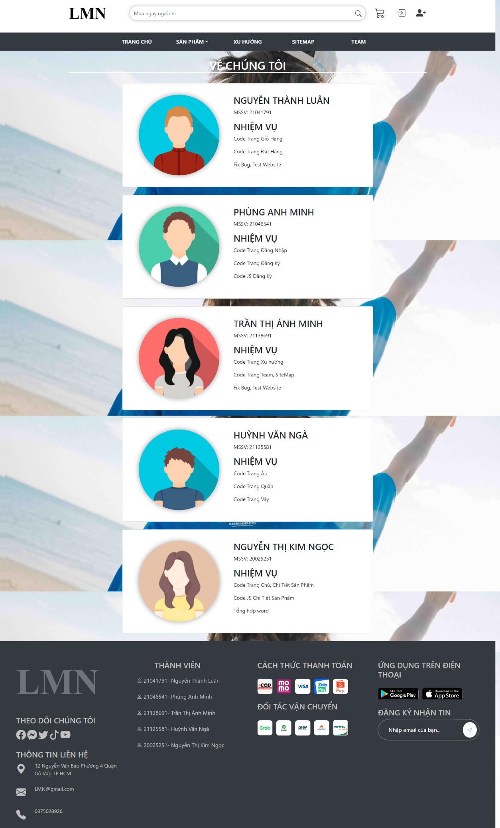

# **CHƯƠNG 4: KẾT LUẬN – HƯỚNG PHÁT TRIỂN**

**Source github:** <https://github.com/NguyenThiKimNgocc/BaiTapLonWebNhom8>

* 1. **Kết quả đạt được**

Hoàn thành được các chức năng đối với user: chức năng đăng nhập đăng ký, có kiểm tra dữ liệu nhập vào, chức năng mua hàng đặt hàng, thông tin được lưu vào localstore

* 1. **Hạn chế của ứng dụng web**
* Chỉ là web tĩnh, chưa có dữ liệu
* Không có chức năng đăng nhập dành cho admin
* Một vài chức năng chưa hoàn thiện
* Giao diện website chưa được bắt mắt
  1. **Hướng phát triển**
* Kết nối website với cơ sở dữ liệu
* Áp dụng những công nghệ mới vào website

1. **Bảng Phân công - Đánh giá công việc**

|  |  |  |  |
| --- | --- | --- | --- |
| **STT** | **Họ tên** | **Công việc** | **Đánh giá** |
| 1 | Nguyễn Thành Luân | Code Trang Giỏ Hàng, Đặt Hàng  Fix Bug, Test Website | 10/10 |
| 2 | Phùng Anh Minh | Code Trang Đăng Nhập, Trang Đăng Ký  Code JS Đăng Ký | 10/10 |
| 3 | Trần Thị Ánh Minh | Code Trang Xu Hướng, Trang Team, Trang SiteMap  Fix Bug, Test Website | 10/10 |
| 4 | Huỳnh Văn Ngà | Code Trang Áo, Trang Váy, Trang Quần | 10/10 |
| 5 | Nguyễn Thị Kim Ngọc | Code Trang Chủ, Trang Chi Tiết Sản Phẩm  Code JS Chi Tiết Sản Phẩm  Tổng hợp Word | 10/10 |